**三亚：全力打造海南自贸港科创高地**

近年来，三亚聚焦服务国家重大战略，依托海南“三度一色”优势，紧握海南自由贸易港建设机遇，立足自身特点，全力打造科创高地，培育新质生产力，助推海南自贸港高质量发展。

作为三亚培育发展新质生产力的主阵地和重点产业园区，崖州湾科技城自2019年启动建设以来，在资金、政策、土地等方面得到了多方的大力支持。截至2023年底，崖州湾科技城已汇聚省部级及以上科研平台32个，其中国家级平台4个。目前，崖州湾科技城已大力引入国内19所研究生培养单位，学科专业设置涵盖工学、农学、理学、管理学、医学、艺术学、交叉学科七大门类，拥有一级学科40余个，基本科学指标数据库（ESI）排名前1%，教育部学科评估A类学科占比90%以上。截至2024年3月底，累计入驻企业11181家，涉海、涉农、数字经济类企业众多。

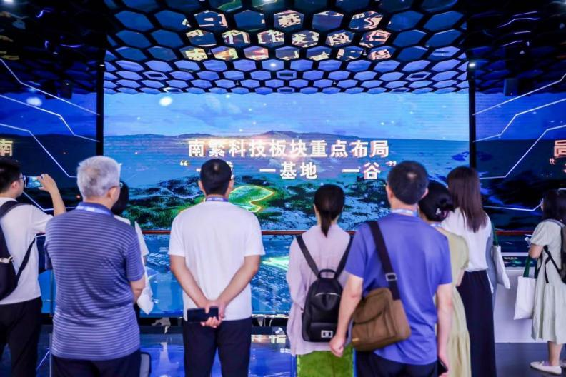南繁科技项目展示

三亚以崖州湾科技城为载体，围绕打造南繁深海科创标杆，系统谋划建设，初步形成高质量发展新布局。种业龙头企业入驻，形成全产业链条，并与科技企业跨界合作，推动育种资源数字化、智能化发展。并围绕多个产业方向，锚定战略定位，集聚优势资源，掌握关键核心技术，推进重大项目发展，同时还引入众多知名科研院所和重大基础设施平台，打造深海科技产业孵化基地，吸引多家龙头企业入驻，不断推动发展多个相关重点产业。

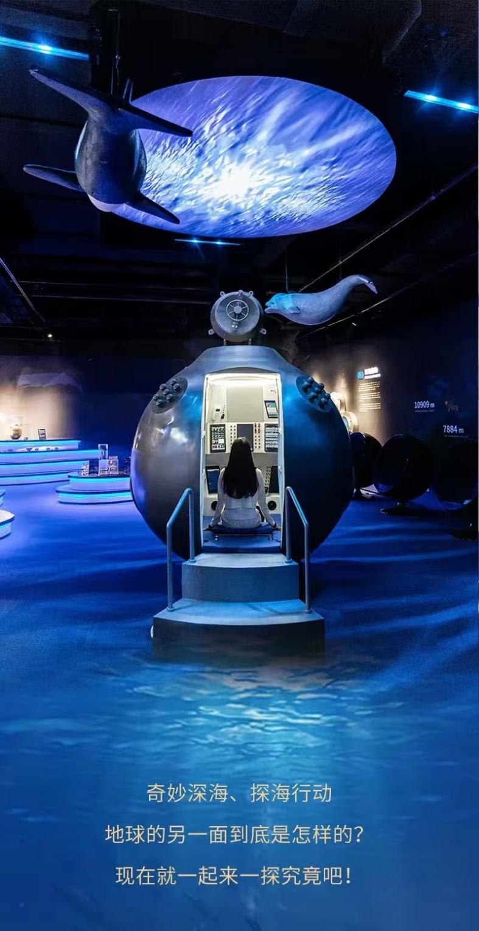

深海科技展览体验

与此同时，在海南文旅融合发展的大背景下，三亚依托海南自贸港科创高地建设，积极开发海岛探索、海洋科技探索、农业科技探索等主题研学项目，丰富优质旅游产品供给，研学旅行已成为三亚旅游发展的新业态和新增长点。

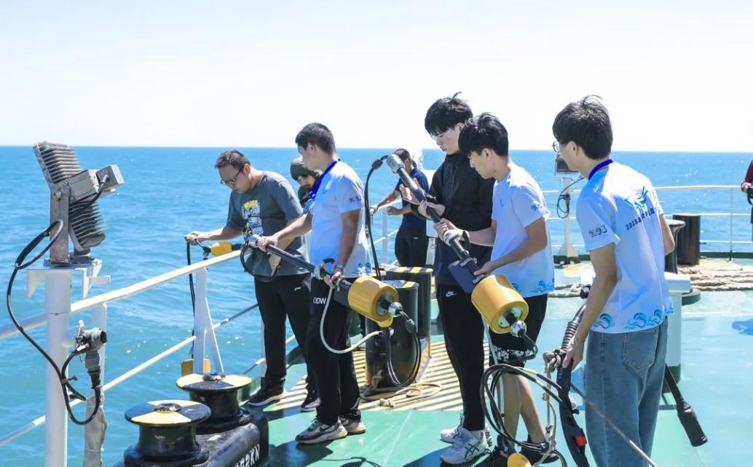大学生在体验深海科技

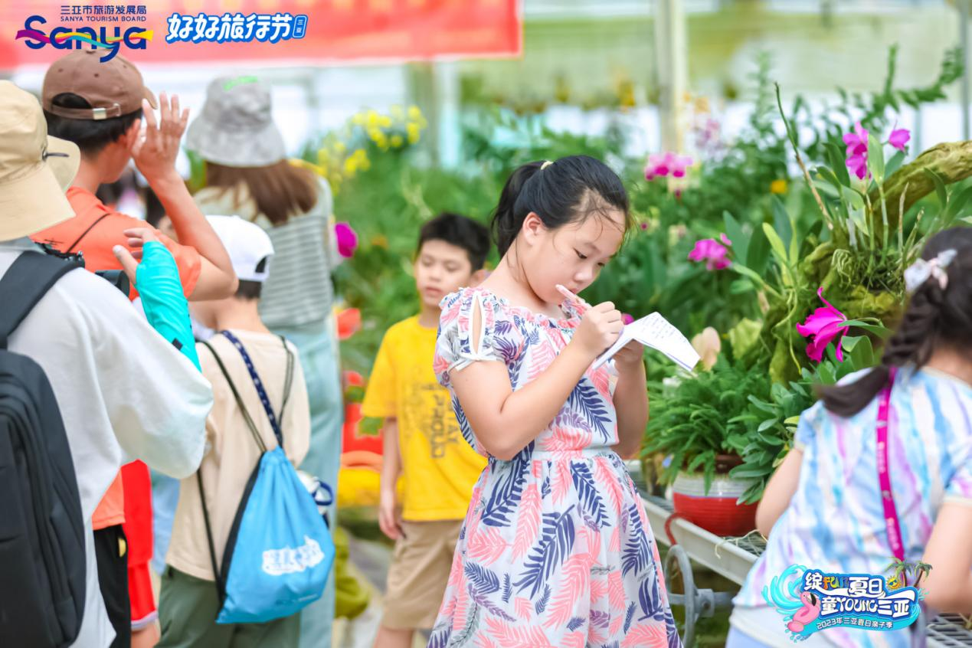日前，香港青年三亚文旅行业实习团一行20余人来到三亚崖州湾科技城产业促进中心和创新研学谷实地研习，现场感受三亚崖州湾科技城的“发展密码”和建设成就，深入了解三亚打造海南自贸港科创高地成效。此外海南鲁迅中学、三亚外国语学校等诸多学校也在暑期组织师生走进三亚崖州湾科技城、中国农业科学院南繁育种研究中心等研学基地，实地探究、深入学习，开展一系列丰富多彩的研学活动，激发孩子们探索科学、学习文化的兴趣。

学生在生物科技研学中进行记录

三亚拥有种类繁多的“旅游+科技+研学”研学活动，不仅丰富了学生们的暑期生活，拓宽了他们的视野，还为他们提供了一个与科技亲密接触、感受文化魅力的平台。同时，也为推动三亚的旅游、科技和教育融合发展注入了新的活力。

据悉，8月28日至30日，第九届全球城市旅游振兴机构论坛将在三亚举办。届时，来自印度尼西亚旅游部、韩国釜山市、韩国仁川市、印度尼西亚雅加达市、马来西亚亚罗士打市、曼绒市、怡保市及越南胡志明市等国家和城市政府代表以及联合国旅游组织、世界旅游论坛研究所、亚太城市和地方政府联合会等国际组织代表等将齐聚三亚，共同探讨全球旅游行业发展的风险挑战与合作机遇。

（文章部分转载自人民日报）